2025 年度通辽市人民医院预算公开
批复时间： 2025 年 2 月 21 日
公开时间： 2025 年 2 月 26 日
- 1 -

目 录
第一部分 单位概况
一、主要职能、职责
二、单位机构设置及预算单位构成情况
三、2025 年度单位主要工作任务及目标
第二部分 2025 年度单位预算情况说明
一、收支预算总体情况说明
二、收入预算情况说明
三、支出预算情况说明
四、财政拨款收支预算总体情况说明
五、一般公共预算支出预算情况说明
六、一般公共预算基本支出预算情况说明
七、一般公共预算“三公”经费支出预算情况说明
八、政府性基金预算支出预算情况说明
九、国有资本经营预算支出预算情况说明
十、项目支出预算情况说明
十一、机构运行经费支出预算情况说明
十二、政府采购支出预算情况说明
十三、国有资产占用情况说明
十四、项目绩效目标情况说明
第三部分 名词解释
第四部分 预算公开联系方式及信息反馈渠道
第五部分 2025 年度单位预算表
- 2 -

一、收支总表
二、收入总表
三、支出总表
四、财政拨款收支总表
五、一般公共预算支出表
六、一般公共预算基本支出表
七、一般公共预算“三公”经费支出表
八、政府性基金预算支出表
九、国有资本经营预算支出表
十、项目支出表
十一、项目绩效目标表
十二、政府采购预算表
- 3 -

第一部分 单位概况
一、主要职能职责
通辽市人民医院为通辽市最大的一所集医疗、科研、教学、
保健、康复、体检为一体的国家三级甲等综合非营利性医院。依
照市政府及相关主管部门的规定和要求，承担临床医疗、医学教
育、医学科研、预防保健等任务，是区域医疗中心，是内蒙古医
科大学临床医学院、内蒙古民族大学、通辽职业学院等院校的临
床教学医院，内蒙古医科大学硕士研究生培养单位，是国家住院
医师规范化培训基地。
二、单位机构设置及预算单位构成情况
1．根据单位职责分工，本单位内设机构包括临床科室、医技
科室、其他业务科室、职能科室。本单位无下属单位。
2.从预算单位构成看，纳入本单位 2025 年部门汇总预算编制
范围的预算单位共计 1 家，具体包括：通辽市人民医院
详细情况见表：
 | 序  号 |  | 单位名称 单位性质
1 通辽市人民医院 公益二类
三、2025 年度单位主要工作任务及目标
1、贯彻落实新时期我国卫生与健康工作方针，坚持公益性，
保障人民群众健康，推动医院各方面工作健康发展。
2、为人民群众提供医疗保健、疾病预防、健康教育、健康科
普等医疗和一定的公共卫生服务。
- 4 -

3、 承担院校医学教育、毕业后医学教育（含住院医师规范
化培训）和继续医学教育，不断提升医学人才能力素质和工作水
平。
4、开展临床医学和基础医学研究，推动医学科技成果转化。
5、按照通辽市人民政府和上级卫生主管部门批准的范围开展
对外技术交流和国际合作。
6、按照通辽市人民政府和上级卫生主管部门批准的范围开展
涉外医疗服务，承担重大活动医疗保障任务，承担突发公共事件
的医疗卫生救助。
7、根据规划和需求，经通辽市人民政府和上级卫生主管部门
批准，可与社会力量合作在人才、管理、服务、技术、品牌等方
面建立协议合作关系。
8、经诊、双向转诊、急慢分治、上下联动的分级诊疗模式。
9、开展对口帮扶、送医下乡等健康扶贫和志愿者服务工作。
10、承担上级党委和政府交办的其他事项。
第二部分 2025 年度单位预算情况说明
一、收支预算总体情况说明
通 辽 市 人 民 医 院 2025 年 度 收 入 、 支 出 预 算 总 计
169,690.469063 万元，与上年相比收、支预算总计各增加
29,951.169063 万元，增长 21.43 %。其中：
（一）收入预算总计 169,690.469063 万元。包括：
- 5 -

1．本年收入合计 168,400 万元。
（1）一般公共预算拨款收入 400 万元，与上年相比减少
1339.3 万元，减少 77 %。主要原因是离休干部人数减少导致
离休老干部医药费项目金额减少 200 万元；且年初无提前下达项
目减少 621.3 万元；人员定向补助项目取消减少 518 万元。
（2）政府性基金预算拨款收入 0 万元，与上年相比增加 0 万
元，增长 0 %。主要原因是不存在此项内容。
（3）国有资本经营预算拨款收入 0 万元，与上年相比增加 0
万元，增长 0 %。主要原因是不存在此项内容。
（4）财政专户管理资金收入 0 万元，与上年相比增加 0 万元，
增长 0 %。主要原因是不存在此项内容。
（5）事业收入 168,000 万元，与上年相比增加 30,000
万元，增长 21.74 %。主要原因是预计 2025 年搬迁新院址。
（6）事业单位经营收入 0 万元，与上年相比增加 0 万元，增
长 0 %。主要原因是不存在此项内容。
（7）上级补助收入 0 万元，与上年相比增加 0 万元，增长
0 %。主要原因是不存在此项内容。
（8）附属单位上缴收入 0 万元，与上年相比增加 0 万元，增
长 0 %。主要原因是不存在此项内容。
（9）其他收入 0 万元，与上年相比增加 0 万元，增长 0 %。
主要原因是不存在此项内容。
2 ． 上年 结 转 结余 1,290.469063 万 元 ，与 上年 相 比 增 加
1,290.469063 万元，增长 100 %。主要原因是年初预算核算口
- 6 -

径有所区别。
（二）支出预算总计 169,690.469063 万元。包括：
1．本年支出合计 169,690.469063 万元。
（1）社会保障和就业支出 2,110.815379 万元，主要用于在编
人员基本养老保险缴费。与上年相比减少 1,848.184621 万元，
减少 46.68%。主要原因是年初预算核算口径有所区别，今年未
包含备案制人员基本养老保险缴费。
（2）卫生健康支出 166,026.614699 万元，主要用于人员工资、
专用材料费用、专业设备购置、信息化建设等机构运转支出。与
上年相比增加 323,28.934699 万元，增长 24.18%。主要原因是预计
2025 年搬迁新院址导致支出增长。
（3）住房保障支出 1,543.038985 万元，主要用于在编及备案
制人员住房公积金缴费。与上年相比减少 539.581015 万元，减少
25.9%。主要原因是年初预算核算口径有所区别,今年未包含备案制
人员住房公积金缴费。
（4）科学技术支出 10 万元，主要用于在腺相关病毒载体搭
载野生型或突变型Nr2e3 经视网膜下腔注射后对Nr2e3 基因敲除
小鼠视网膜表型变化及其机制研究。与上年相比增加 10 万元，增
长 100%。主要原因是年初预算核算口径有所区别。
2．年终结转结余 0 万元，与上年相比增加 0 万元，增长 0 %。
主要原因是不存在此项内容。
二、收入预算情况说明
- 7 -

通辽市人民医院 2025 年度收入预算总计 169,690.469063 万
元，包括本年收入 168,400 万元，上年结转结余 1,290.469063
万元。其中：
本年一般公共预算收入 400 万元，占 0.24 %；
本年政府性基金预算收入 0 万元，占 0 %；
本年国有资本经营预算收入 0 万元，占 0 %；
本年财政专户管理资金 0 万元，占 0 %；
本年事业收入 168,000 万元，占 99 %；
本年事业单位经营收入 0 万元，占 0 %；
本年上级补助收入 0 万元，占 0 %；
本年附属单位上缴收入 0 万元，占 0 %；
本年其他收入 0 万元，占 0 %；
上年结转结余的一般公共预算收入 1,290.469063 万元，占
0.76%；
上年结转结余的政府性基金预算收入 0 万元，占 0 %；
上年结转结余的国有资本经营预算收入 0 万元，占 0 %；
上年结转结余的财政专户管理资金 0 万元，占 0 %；
上年结转结余的单位资金 0 万元，占 0 %。
- 8 -

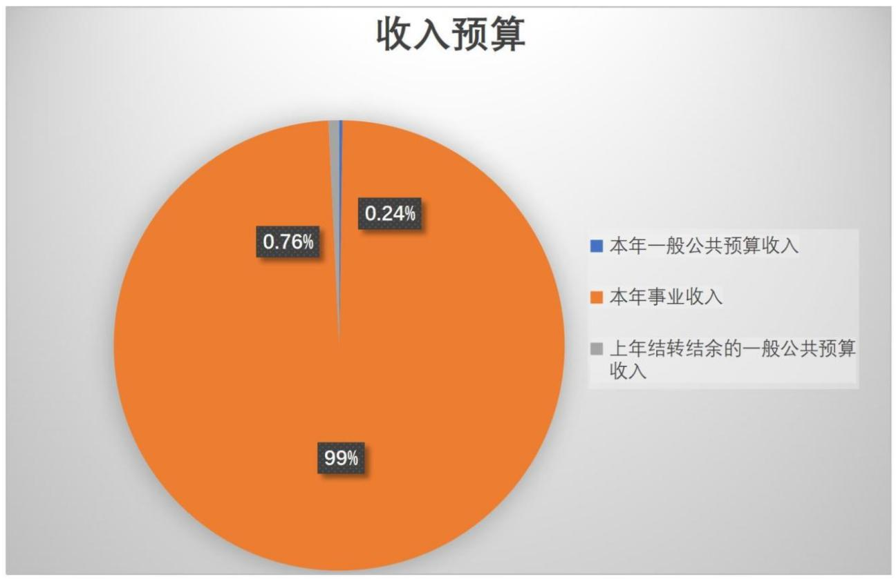图 1.收入预算图
三、支出预算情况说明
通辽市人民医院 2025 年度支出预算合计 169690.469063 万
元，其中：
基本支出 0 万元，占 0 %；
项目支出 169690.469063 万元，占 100 %；
事业单位经营支出 0 万元，占 0 %；
上缴上级支出 0 万元，占 0 %；
对附属单位补助支出 0 万元，占 0 %。
- 9 -

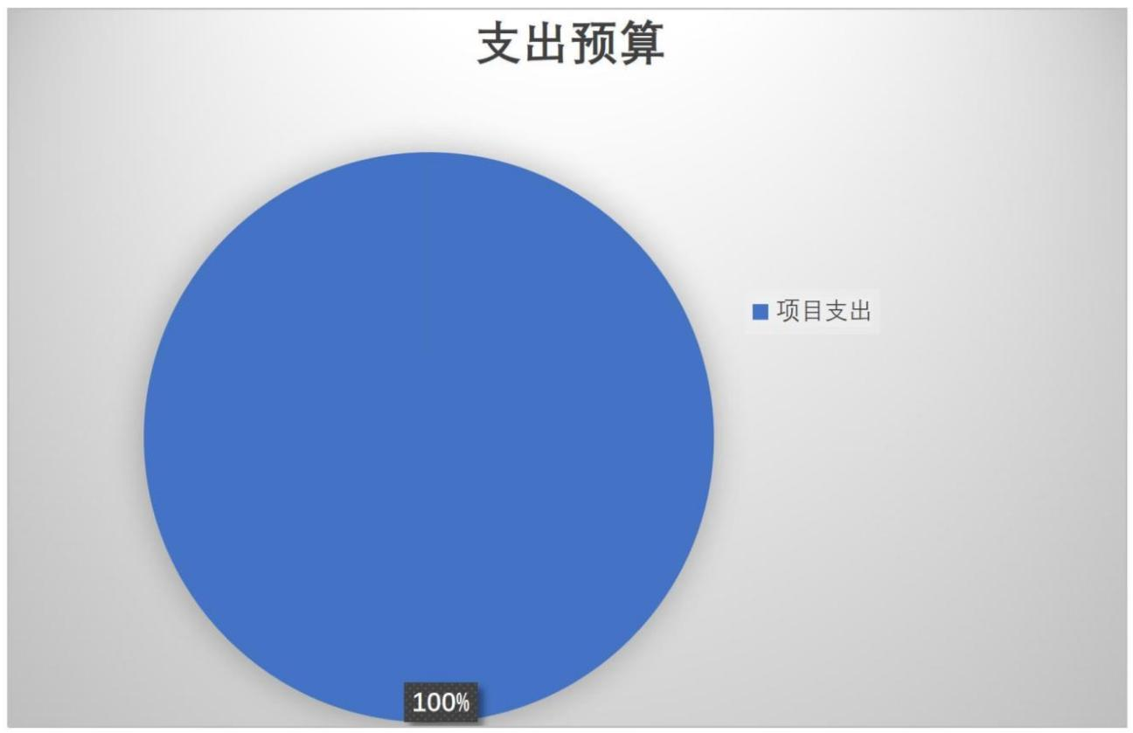图 2.支出预算图
四、财政拨款收支预算总体情况说明
通 辽 市 人 民 医 院 2025 年 度 财 政 拨 款 收 、 支 总 预 算
1,690.469063 万元。与上年相比，财政拨款收、支总计各减少
48.830937 万元，减少 2.81 %。主要原因是离休干部人数减少
导致离休老干部医药费项目金额减少 200 万元；年初无提前下达
项目减少 621.3 万元；人员定向补助项目取消减少 518 万元；年初
核算口径有所区别，本年预算含上年结转 1290.469063 万元。
五、一般公共预算支出预算情况说明
通辽市人民医院 2025 年度一般公共预算财政拨款支出预算
1,690.469063 万元，与上年相比减少 48.830937 万元，减少
2.81 %。具体情况如下：
（一）科学技术支出（类）
- 10 -

科学技术支出类年初预算数为 10 万元，与上年相比增加
10 万元。其中：
基础研究（款）自然科学基金（项）。年初预算 10 万元，
与上年相比增加 10 万元，增长 100 %。变动原因：年初核
算口径有所区别。
（二）卫生健康支出（类）
卫生健康支出类年初预算数为 1,680.469063 万元，与上
年相比减少 58.830937 万元。其中：
1．公立医院（款）综合医院（项）。年初预算 400 万元，
与上年相比减少 718 万元，减少 64.22 %。变动原因：离休干
部人数减少导致离休老干部医药费项目金额减少 200 万元；人员
定向补助项目取消减少 518 万元。
2．公立医院（款）其他公立医院支出（项）。年初预算
1,255.269063 万元，与上年相比增加 641.269063 万元，增加
104.44 %。变动原因：年初核算口径有所区别，上年年初预算未
含上年结转。
3．公共卫生（款）重大公共卫生服务（项）。年初预算 20.9
万元，与上年相比增加 13.6 万元，增加 186.3 %。变动原因：年
初核算口径有所区别，上年年初预算未含上年结转。
4．公共卫生（款）其他公共卫生支出（项）。年初预算 4.3
万元，与上年相比增加 4.3 万元，增加 100 %。变动原因：年初
核算口径有所区别，上年年初预算未含上年结转。
- 11 -

六、一般公共预算基本支出预算情况说明
（一）人员经费 0 万元。主要包括：基本工资、津贴补
贴、奖金、伙食补助费、绩效工资、住房公积金、医疗费、其他
工资福利支出、离休费、退休费、抚恤金、奖励金、其他对个人
和家庭的补助等。
（二）公用经费 0 万元。主要包括：办公费、印刷费、
咨询费、手续费、水费、电费、邮电费、取暖费、物业管理费、
差旅费、维修（护）费、租赁费、会议费、培训费、公务接待费、
专用材料费、劳务费、委托业务费、工会经费、福利费、公务用
车运行维护费、其他交通费用、其他商品和服务支出、办公设备
购置、专用设备购置、信息网络及软件购置更新、其他资本性支
出等。
七、一般公共预算“三公”经费支出预算情况说明
通辽市人民医院 2025 年度一般公共预算拨款安排的“三公”经
费预算支出 0 万元，其中因公出国（境）费支出 0 万元，占
0 %；公务用车购置及运行维护费支出 0 万元，占 0 %；公
务接待费支出 0 万元，占 0 %。具体情况如下：
一般公共预算拨款安排的“三公”经费预算支出 0 万元，比
上年预算增加 0 万元，增长 0 %；其中：
1．因公出国（境）费预算支出 0 万元，比上年预算增加
0 万元，主要原因不存在此项内容。
2．公务用车购置及运行维护费预算支出 万元。其中：
（1）公务用车购置预算支出 0 万元，比上年预算增加
- 12 -

0 万元，主要原因不存在此项内容。
（2）公务用车运行维护费预算支出 0 万元，比上年预算增
加 0 万元，主要原因不存在此项内容。
3．公务接待费预算支出 0 万元，比上年预算增加 0 万元，
主要原因不存在此项内容。
八、政府性基金预算支出预算情况说明
通辽市人民医院 2025 度政府性基金支出预算支出 0 万元。
与上年相比增加 0 万元，增长 0 %。主要原因本年无政府性
基金预算支出。
九、国有资本经营预算支出预算情况说明
通辽市人民医院 2025 年度国有资本经营预算支出 0 万元。
与上年相比增加 0 万元，增长 0 %。主要原因本年无国有资本
经营预算支出。
十、项目支出预算情况说明
通辽市人民医院 2025 年度预算安排项目 13 个，项目预算
总金额 169,690.469063 万元。其中，财政本年拨款金额 400 万
元，财政拨款结转结余 1,290.469063 万元，财政专户管理资
金 0 万元，单位资金 168,000 万元。
十一、机构运行经费支出预算情况说明
通辽市人民医院 2025 年度机构运行经费预算支出0 万元，与
上年相比增加 0 万元，增长 0 %。主要原因是：本单位无此
项支出。
十二、政府采购支出预算情况说明
- 13 -

通辽市人民医院 2025 年度政府采购支出预算总额
56,819.749648 万元，其中：拟采购货物支出 44,486.834048
万元、拟采购工程支出 6,800 万元、拟购买服务支出 5,532.9156
万元。
十三、国有资产占用情况说明
通辽市人民医院截止 2024 年 12 月 31 日共有车辆 41 辆 ，其
中，一般公务用车 0 辆、执法执勤用车 0 辆、特种专业技
术用车 41 辆、业务用车 0 辆、其他用车 0 辆等。单价 50
万元（含）以上的通用设备 13 台，单价 100 万元（含）以上
的专用设备 133 台。
十四、项目绩效目标情况说明
通辽市人民医院 2025 年度填报绩效目标的预算项目 3 个，
公开项目 3 个，公开项目占全部预算项目的 100%。公开填报
绩效目标的项目预算 168,400 万元，占全部项目预算的 100%。
第三部分 名词解释
一、财政拨款：从同级财政部门取得的各类财政拨款，包括
一般公共预算拨款、政府性基金预算拨款、国有资本经营预算拨
款。
二、一般公共预算拨款收入：指财政当年拨付的资金。
三、财政专户管理资金：缴入财政专户、实行专项管理的高
中以上学费、住宿费、高校委托培养费、函大、电大、夜大及短
- 14 -

训班培训费等教育收费。
四、单位资金：除财政拨款收入和财政专户管理资金以外的
收入，包括事业收入（不含教育收费）、上级补助收入、附属单
位上缴收入、事业单位经营收入及其他收入（包含债务收入、投
资收益等）。
五、基本支出：指为保障机构正常运转、完成工作任务而发
生的人员支出和公用支出。
六、项目支出：指在基本支出之外为完成特定工作任务和事
业发展目标所发生的支出。
七、对个人和家庭的补助：是指政府用于对个人和家庭的补
助支出。
八、“三公”经费：指部门（单位）用一般公共预算财政拨
款安排的因公出国（境）费、公务用车购置及运行维护费和公务
接待费。其中，因公出国（境）费反映部门（单位）公务出国（境）
的住宿费、旅费、伙食补助费、杂费、培训费等支出；公务用车
购置及运行维护费反映部门（单位）公务用车购置费、燃料费、
维修费、过路过桥费、保险费、安全奖励费用等支出；公务接待
费反映部门（单位）按规定开支的各类公务接待（含外宾接待）
支出。
九、机构运行经费：指部门（单位）使用一般公共预算安排
的基本支出中的日常公用经费支出，包括办公及印刷费、邮电费、
差旅费、会议费、福利费、日常维修费、专用材料及一般设备购
置费、办公用房水电费、办公用房取暖费、办公用房物业管理费、
- 15 -

公务用车运行维护费及其他费用等。
、- 16 -

- 17 -

- 18 -

